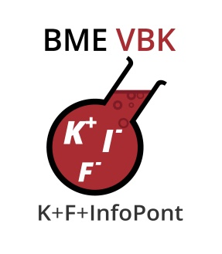

Meghívó

A Vegyészmérnöki és Biomérnöki Kar sok szeretettel meghív minden kedves érdeklődőt a 2017/2018-as Új Nemzeti Kiválóság Program Záró konferenciájára.
A rendezvény nyilvános, az érlelődők számára ingyenesen megtekinthető.

Ösztöndíj kategória: | ÚNKP-2, ÚNKP-3, ÚNKP-4
Időpont: | 2018.06.19  14:00 – 16:00
Helyszín: | Ch. alagsor 11.

Az Új Nemzeti Kiválóság Program (ÚNKP) a kormány által a nemzeti felsőoktatási kiválóság támogatására alapított ösztöndíjprogram. A 2017/2018-as tanévben összesen 40 alapképzéses és mesterképzéses hallgató, doktorjelölt és fiatal oktató/kutató nyerte el a BME VBK-n ezt a támogatást. A program zárásaként a BME VBK ÚNKP konferenciát szervez, amelynek célja, hogy az ösztöndíjasok ismertessék a kutatási tervükben vállalt kutatási feladatok megvalósítását, a kutatás eredményeit.

Program
Időpont: 2018. június 19. (kedd)
Helyszín: 1111 Budapest, Szent Gellért tér 4. Ch. alagsor 11.
Szekció: Pótszekció ÚNKP-2, ÚNKP-3 és ÚNKP-4 kategóriában
Előadások:

Időpont | Pályázó neve | Pályázati azonosító | Kutatási téma címe
14:00-14:10 | Köszöntő
14:10-14:25 | Ábrahám Attila | ÚNKP-17-2-I-BME-157 | Megnövelt fényáteresztésű és hidrofób hibrid szilika bevonatok előállítása és jellemzése
14:25-14:40 | Lőrincz Tamás | ÚNKP-17-3-III-BME-217 | A nagydózisú aszkorbinsav in vitro citotoxikus hatás mechanizmusának vizsgálata
14:40-15:00 | Fábián Balázs | ÚNKP-17-3-I-BME-273 | Határfelületi rendszerek molekuláris tulajdonságainak vizsgálata számítógépes szimulációval
15:00-15:20 | Nagy Zsombor Kristóf | ÚNKP-17-4-III-BME-281 | Innovatív folyamatos gyógyszertechnológiák, nanoszálképzési eljárások fejlesztése
15:20-15:40 | Szilágyi András | ÚNKP-17-4-III-BME-256 | Poliaszparaginsav és poliaszpartamid polimerek hatóanyag-leadás céljára
15:40-15:55 | Merczel Kinga | ÚNKP-17-2-I-BME-158 | A heterotop meszesedés patomechanizmusának vizsgálata és lehetséges terápiás megoldások

